Тема 2 Общая характеристика гидросферы

2.1 Происхождение и формирование гидросферы
2.2 Водные ресурсы планеты
2.3 Важнейшие свойства воды
2.4 Круговорот воды и значение гидросферы

2.1 Происхождение и формирование гидросферы

Проблема происхождения воды и формирования гидросферы, несмотря на довольно высокий современный уровень развития наук о Земле, до сих пор является наименее разработанной. Существует множество гипотез происхождения воды и развития гидросферы, но ни одна из них не вышла из стадии рабочей гипотезы, накопления, предварительной систематизации и обобщения материалов.
Французский ученый, философ 18–19 вв. Огюст Кон писал: «…нельзя по-настоящему овладеть какой-либо дисциплиной, не зная истории развития». Изучение происхождения и эволюции гидросферы исключительно важно, так как жизнь появилась в водной среде и тесно связана с ней. Проблемы происхождения, эволюции гидросферы привлекали внимание ученых разных поколений (В.И. Вернадский, А. П. Виноградов, Р. Гаррелс, Ф. Макензи, А.Б. Ронов и многие другие).
Генезис воды и образование гидросферы довольно подробно излагается Федосеевым И.А. в работе «История изучения основных проблем гидросферы», изданной в 1975 г. [4]. Автор указывает, что вопрос о происхождении воды, образовании гидросферы неразрывно связан с общей проблемой естествознания – проблемой происхождения солнечной системы и самой Земли. Первая естественнонаучная концепция происхождения Земли была выдвинута Р. Декартом в его «Трактате о свете», написанном в 1663 г. и опубликованном в 1664 г. Разделяя атомистическое учение Демокрита, он полагал, что вся материя состоит из мельчайших частиц различной формы, находящихся в вихревом движении, в результате которого и образовались Солнце, звезды, Земля и другие планеты. С течением времени произошла дифференциация слоев Земли различного состава. Спустя 60 лет другой известный ученый 17 в. Г.В. Лейбниц высказал сходную гипотезу (работа «Протогея», 1693 г., издана в 1749 г.).
Известный австрийский геолог Р. Неймайр в работе «История Земли» указывает: «… на границе между древним и новым периодом естествознания появляется французский естествоиспытатель Ж. Бюффон, сыгравший большую прогрессивную роль в истории науки. В 1745 г. он выдвинул гипотезу образования планет. В ней есть положения, касающиеся образования морей.
В 1755 г., спустя 10 лет, И.Кант опубликовал сочинение «Всеобщая естественная история и теория неба». В нем он развил гипотезу происхождения Солнца, планет и их спутников из разреженной туманности, нагревавшейся вследствие вихревого движения, возникшего в результате неодинаковости сил притяжения различных элементов туманности. Эта гипотеза вошла в историю науки под названием небулярной (от латинского nebula – туман) гипотезы Канта-Лапласа, поскольку она в более научной форме была развита и опубликована в 1796 г. в сочинении выдающегося французского математика П.С. Лапласа «Изложение системы мира». Образование воды на поверхности Земли объяснялось конденсацией паров первичной атмосферы. Выпадение воды из остывшей атмосферы на поверхность Земли представлялось ученым явлением кратковременным. Вместе с тем, например, крупный немецкий геолог И. Вальтер в 1912 г. писал о дальнейшем постоянном пополнении воды в океане за счет выделения ее из магмы через вулканы. По этой гипотезе через жерла вулканов и гигантские трещины, образовавшиеся на Земле, на поверхность стала изливаться расплавленная горная порода – магма, а вместе с ней – газы, горячая юла, водяные пары, которые быстро конденсировались. Этот процесс назван дегазацией. Она началась 4 млрд. лет назад.
Известный польский геофизик И.Д. Лукашевич в 1911 г. писал, что гидросфера образовалась в результате выделения воды при застывании наружного слоя огненно-жидкой магмы. Он также допускал выделение некоторой части воды из первичной атмосферы, когда образовалась и достаточно остыла земная кора. Важно отметить то, что И.Д. Лукашевич использовал количественные геохимические данные для доказательства магматического происхождения гидросферы.
В более позднее время американский астроном Х. Шепли в книге «Звезды и люди», изданной на русском языке в 1962 г., перечисляет 15 различных гипотез, следовавших за гипотезой Канта-Лапласа, отмечая, что «новые знания, добытые астрономами мира за последние 40 лет, во много раз превосходят все, что было нажито ранее за всю историю цивилизации.
Именно эти новые астрономические знания, а также физико-химические данные о земном и космическом веществе явились основой построения новых космогонических теорий.
Наиболее последовательной теорией образования планет из холодного космического материала признается теория русского ученого, академика О. Ю. Шмидта (1891–1956 гг.), разработанная им и его сотрудниками в 40-х годах 20 века. По этой теории планеты образовались из захваченного Солнцем холодного галактического пылевого метеоритного облака. Мнение, что планеты образовались путем аккумуляции твердого вещества астероидных размеров, было высказано в 50-х годах и американским ученым Г. Юри. Обоснованию гипотезы метеоритного происхождения тел солнечной системы и самого Солнца посвящен ряд работ К. З. Старикова, опубликованных начиная с 1962 г. В. И. Баранов (1963 г.) пишет, что при любых космогонических представлениях можно считать достоверной следующую хронологию этапов развития Земли:
1 Образование химических элементов, в том числе радиоактивных, в протопланетном веществе (5,2–6 млрд. лет назад).
2 Образование индивидуального тела – будущей Земли, в котором не происходит образования химических элементов (4,5 млрд. лет назад).
3 Разделение массы Земли на оболочки и дальнейшее эволюционирование ее благодаря внутренней энергии (4,0–4,5 млрд. лет назад).
4 Образование Мирового океана и атмосферы (2,7–3 млрд. лет назад).
Следует в рамках рассматриваемого вопроса отметить, положение, освещаемое в литературе, согласно которому природа не имеет недостатка в строительном материале для образования молекул воды. Главными элементами газов межзвездного вещества, составляющих вместе с пылью половину вещества Вселенной, являются водород, гелий и кислород. В химическом составе межзвездных пылинок первое место занимают молекулы воды. Уже в холодном протопланетном газопылевом облаке при обилии водорода и в результате каталитического действия пыли свободные радикалы кислорода должны были перейти в молекулы воды.
По теории О. Ю. Шмидта образование гидросферы, как и атмосферы, связывается с выделением водяных паров и других газов из глубоких недр Земли в результате разогрева их радиогенным теплом. Однако имеются аргументы, которые показывают, что наиболее существенные факты, относящиеся к проблеме образования гидросферы и атмосферы, лучше объясняются с позиции «холодного» образования Земли.
О постепенном накоплении океанической воды в течение всего геологического времени за счет выделения ее из остывающей магмы писали крупные русские геологи А. П. Павлов и А. Е. Ферсман.
Образование гидросферы на нашей планете описывалась В. Г. Фесенковым. В статье «Происхождение Солнца, Земли и жизни» (1965 г.), он писал, что «… первоначальная атмосфера в последовавшем остывании планеты приобрела вторичную атмосферу, содержавшую огромное количество водяных паров». Конденсация этих паров явилась источником первоначального объема воды в океане, который пополнился благодаря выделению воды «из самих недр Земли». Процесс образования твердой земной коры, а вместе с тем и гидросферы, длился, пишет он, 1 млрд. лет.
Крупный вклад в исследование проблемы образования гидросферы внесли американские ученые Р. Чемберлин, В. Руби, Г. Юри и др. Опираясь на геохимические данные, они привели веские доказательства того, что гидросфера могла быть образована в результате выделения воды из глубоких недр в процессе их постепенной дегазации. В работах В. Руби (1951 и 1955 гг.) получила новое обоснование гипотеза известного австрийского геолога Э. Зюсса (1903 г.) о дегазации Земли как механизме образования атмосферы и всех природных вод.
В рамках рассматриваемого вопроса нельзя не отметить гипотезу космического происхождения воды на Земле. Согласно ей космические потоки содержат протоны, которые в верхних слоях захватывают электроны из атмосферы, и, соединяясь с ними, создают атомы водорода. Водород взаимодействует с атмосферным кислородом, образует воду, проливающуюся на Землю в виде осадков. Каждый год в гидросферу Земли из космоса поступает порядка 1,5 км³ воды.
Рассматривая проблему происхождения гидросферы необходимо отметить идею о связи глубинных вод и биосферы. Выдающийся русский ученый, академик В. И. Вернадский в труде «История природных вод» (1960 г.) указывает, что эта идея вошла в научное сознание в конце 19 в. благодаря Э. Зюссу. В 1892 г. он писал, что из глубины планеты в биосферу через минеральные источники и вулканы постоянно поступают новые воды, которые он назвал ювенильными (лат. juvenilis – юный), то есть девственными, впервые вступающими в круговорот. Они имеют постоянную температуру и химический состав, образуются из кислорода и водорода в результате дегазации магмы. В указанной работе В.И. Вернадского имеется вывод, согласно которому «через живое вещество в течение всего 7-10 млн. лет проходит такое количество воды, которое равно объему и количеству Мировому океану».
В целом, современные представления о первоисточниках воды на Земле сложились в середине 20 в. благодаря указанным выше работам, а также работам Б. Л. Личкова, Н .М. Страхова, Л. А. Зенкевича, А. Лейна, Г. Хесса и др. Во второй половине 20 в., особенно после опубликования известной работы В. Руби (1951 г.) о геологической истории морской воды, стало почти общепризнанным представление о том, что происхождение гидросферы и накопление воды в океанах полностью определялось дегазацией мантии. В 80-х, 90-х годах были опубликованы (А. С. Монин, О. Г. Сорохтин) более совершенные модели формирования гидросферы. В этих моделях учитывалось, что дегазация Земли могла начаться значительно позже времени ее образования (примерно на 600 млн. лет). Дегазация Земли началась после тектономагматической активности Земли около 4 млрд. лет назад. О. Г. Сорохтин и С. А. Ушаков (2002 г.), рассматривая происхождение гидросферы, указывают: «Гидросфера, атмосфера - … эти геосферы возникли на Земле только благодаря дегазации, которая могла начаться лишь после возникновения в недрах процессов дифференциации земного вещества около 4 млрд. лет назад» [5].
Один из создателей гипотезы «холодного» формирования Земли и гидросферы – В. С. Сафронов также отмечает, что атмосфера и гидросфера обязаны своим образованием дегазации. С момента излияния магмы и дегазации отсчитывается геологическая история Земли. Этот период считается началом формирования гидросферы.
В свете гипотезы О. Ю. Шмидта академик А. П. Виноградов обстоятельно рассмотрел, всесторонне обосновал проблему происхождения гидросферы, идеи которой разделяются многими, в том числе зарубежными, учеными.
Обобщая изложенный материал, необходимо отметить следующее. Происхождение воды и образование гидросферы однозначно не установлено. Есть несколько гипотез, но наиболее известными являются две. Согласно одной из них – гипотезе «холодного» начала, гидросфера образовалась при нагреве и расплавлении первичного холодного пылевого облака. Гипотеза «горячего» начала предполагает, что первоначально Земля состояла из вещества, нагретого до высокой температуры. Охладясь, первичное вещество разделилось на жидкую и газообразную фазы, а дальнейшее понижение температуры привело к выделению из газообразной фазы гидросферы и атмосферы. Имеющиеся геохимические и другие данные лучшим образом согласуются с гипотезой «холодного» образования Земли и накопления всей массы воды в течение длительного геологического времени в результате выхода ее из очагов магматического расплава. Большинство исследователей разделяют мнение В. И. Вернадского, что основная масса воды на Земле образовалась на ранней стадии ее развития.

2.2 Водные ресурсы планеты

Понятие «гидросфера» постоянно трансформировалось. В настоящее время гидросферой принято называть водную оболочку Земли, включающую всю несвязанную воду независимо от ее состояния: жидкую, твердую, газообразную.
Гидросфера включает в себя Мировой океан, воды суши (реки, озера, болота, ледники), атмосферную влагу, а также подземные воды, залегающие всюду на материках, на дне озерных и морских впадин и под толщей вечных льдов.
Таким образом, являясь частью географической оболочки, гидросфера охватывает весь комплекс земных оболочек. Гидросфера непрерывна, как непрерывны лито- и атмосфера, и едина. Ее единство заключается в общности происхождения всех природных вод из мантии Земли, в единстве их эволюции, взаимосвязи всех видов вод и способности перехода одного вида вод в другой, в единстве их функций в природе (обмен веществами и энергией).
Мировые запасы воды на Земле колоссальны. Общий объем гидросферы по последним данным (таблица 2.1) составляет около 1390 млн. км³. Если все воды гидросферы равномерно распределить по поверхности Земли, слой ее будет иметь толщину около 2,5 км.
Предполагается, что это количество воды в течение геологического времени практически остается неизменным, несмотря на продолжающее поступление воды из мантии и из Космоса (ледяные ядра комет, метеорное вещество, пыль...) и потери ее за счет разложения воды фотосинтезом и диссипации легких газов в Космосе. Однако соотношение отдельных ее видов, перечисленных в таблице 2.1, нельзя считать постоянным и абсолютно точным. Оно менялось в разные периоды жизни Земли. Имеющиеся в литературе данные [7] о соотношении частей гидросферы несколько различаются (рисунок 2.1).
В современную эпоху основные запасы воды сосредоточены в Мировом океане (96,5 %). Пресных вод в гидросфере всего 2,58 % от общих запасов воды. Больше всего пресных вод содержится в ледниках и снежном покрове Антарктиды, Арктики и горных стран (1,78 % объема гидросферы или 69,3% от запасов пресных вод на Земле). Если весь

Таблица 2.1 – Мировые запасы воды [6]
Части гидросферы | Площадь распространения,  млн. км² | Объем  воды, тыс. км³ | Слой воды, м | Доля в мировых запасах, %
 |  |  |  | От общих запасов воды | От запасов пресной воды
Мировой океан | 361,26 | 1340,74 | 3711 | 96,49 | –
Подземные воды (гравитационные и капиллярные) | 134,73 | 23,40 | 174 | 1,68 | –
Преимущественно пресные подземные воды | 134,73 | 10,53 | 78 | 0,76 | 29,39
Почвенная влага | 82,00 | 0,02 | 0,24 | 0,001 | 0,06
Ледники и постоянно залегающий снежный покров | 16,23 | 24,87 | 1523 | 1,79 | 69,41
В том числе:
В Антарктиде | 13,98 | 22,41 | 1603 | 1,61 | 62,55
В Гренландии | 1,80 | 2,34 | 1300 | 0,17 | 6,53
На Арктических островах (Канадский Арктический архипелаг, Новая земля, Северная земля, Земля Франца-Иосифа, Шпицберген, малые острова) | 0,23 | 0,08 | 348 | 0,006 | 0,22
В горный районах за пределами Арктики и Антарктики | 0,22 | 0,04 | 182 | 0,003 | 0,11
Подземные льды зоны многолетнемерзлых пород | 21,00 | 0,30 | 14 | 0,022 | 0,84
Запасы воды в озерах | 2,06 | 0,18 | 87 | 0,013 | –
В том числе:
В пресных | 1,24 | 0,09 | 73 | 0,0065 | 0,25
В соленых | 0,82 | 0,09 | 110 | 0,0065 | –
Воды болот | 2,68 | 0,01 | 3,73 | 0,0007 | 0,03
Воды в руслах рек | 148,84 | 0,002 | 0,013 | 0,0001 | 0,006
Биологическая вода (вода, содержащаяся в живых организмах и растениях) | 510,10 | 0,001 | 0,002 | 0,0001 | 0,003
Вода в атмосфере | 510,10 | 0,01 | 0,02 | 0,0007 | 0,03
Общие запасы воды | 510,10 | 1389,53 | 2724 | 100 | –
Пресные воды | 148,84 | 35,83 | 241 | 2,58 | 100
Примечание. Расчет запасов подземных вод выполнен по отдельным континентам без учета запасов подземных вод в Антарктиде, ориентировочно оцениваемых в 2 млн. км³, в том числе преимущественно пресных – около 1млн. км³.
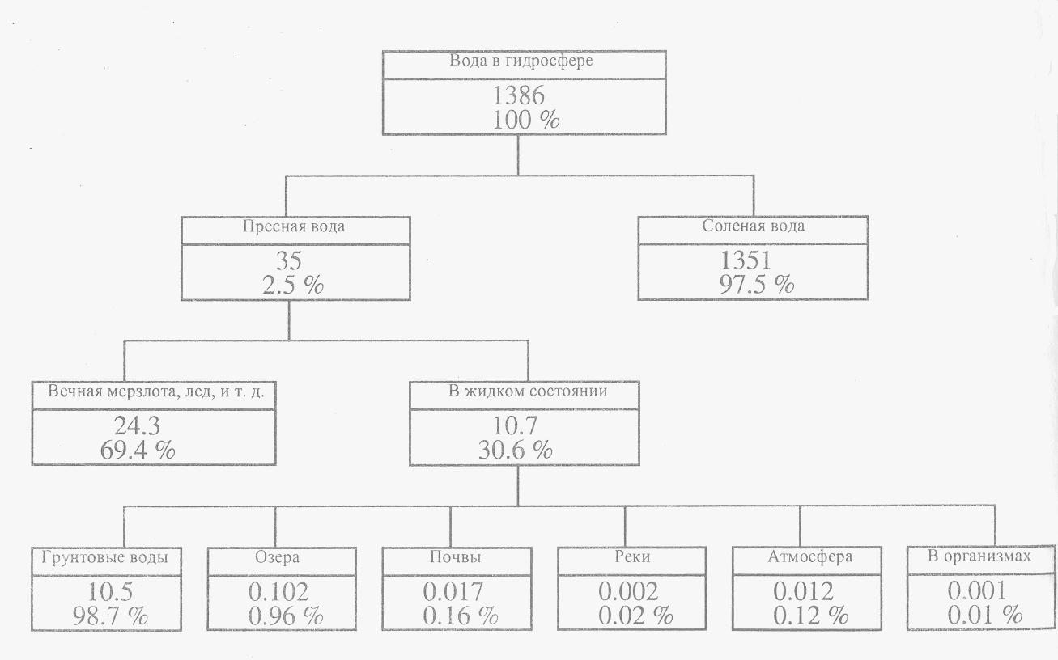
Рисунок 2.1 – Водные ресурсы Земли (·10⁶ км³)

лед равномерно распределить по поверхности земного шара, он покроет ее слоем в 53 м, а если растопить эти массы льда, то уровень океана повысится на 64 м. Ледники занимают особое место в круговороте воды на Земле, т.к. они сохраняют влагу в твердом состоянии на много лет. В среднем, снежинка, выпавшая на ледник, покоится там более 8000 лет, прежде чем вновь превратится в воду и попадет в активный круговорот воды.
Громадные запасы воды аккумулированы в литосфере. Доля пресных подземных вод от общего запаса пресных вод на Земле составляет 29,4 %. На долю рек приходится 0,006 %, пресных озер – 0,25 %, на воду, содержащуюся в атмосфере, – 0,03 % общего количества пресных вод. На долю пресных вод, пригодных для водоснабжения, приходится 4,2 млн. км³, или всего лишь 0,3 % объема гидросферы.
Интересен тот факт, что самым большим хранилищем поверхностных пресных вод является озеро Байкал, где содержится 1/5 всех мировых запасов поверхностных пресных вод мира. Сказанное можно подкрепить и другим примером. Если допустить, что запасы воды будут изъяты из озера, то заполнение освободившегося объема озера всеми впадающими реками произошло бы только за 250–300 лет при условии, что вода из озера не расходовалась бы на сток и испарение.
2.3 Важнейшие свойства воды

Вода – одно из самых удивительных соединений на Земле – давно уже поражает исследователей необычностью многих своих физических свойств:
- Неисчерпаемость как вещества и природного ресурса; если все другие ресурсы земли уничтожаемы или рассеиваемы, то вода как бы ускользает от этого, принимая различные формы или состояния: кроме жидкой – твердую и газообразную. Это единственное вещество и ресурс такого типа. Это свойство обеспечивает вездесущность воды, она пронизывает всю географическую оболочку Земли и производит в ней разнообразную работу.
- Присущее только ей расширение при затвердевании (замерзании) и уменьшение объема при плавлении (переходе в жидкое состояние).
- Максимальная плотность при температуре +4 °С и связанные с этим весьма важные свойства для природных и биологических процессов, например исключение глубокого промерзания водоемов. Как правило, максимальная плотность физических тел наблюдается при температуре затвердевания. Максимальная плотность дистиллированной воды наблюдается в аномальных условиях – при температуре 3,98–4 °С (или округленно +4 °С), т. е. при температуре выше точки затвердевания (замерзания). При отклонении температуры воды от 4 °С в обе стороны плотность воды убывает.
- При плавлении (таянии) лед плавает на поверхности воды (в отличие от других жидкостей).
- Переход воды из одного состояния в другое сопровождается затратами (испарение, таяние) или выделением (конденсация, замерзание) соответствующего количества тепла. На таяние 1 г льда необходимо затратить 677 кал, на испарение 1 г воды – на 80 кал меньше. Высокая скрытая теплота плавления льда обеспечивает медленное таяние снега и льда.
- Способность относительно легко переходить в газообразное состояние (испаряться) не только при положительных, но и при отрицательных температурах. В последнем случае испарение происходит минуя жидкую фазу – из твердой (льда, снега) сразу в парообразную. Такое явление носит название – сублимация.
- Если сравнить температуру кипения и замерзания гидридов, образованных элементами шестой группы таблицы Менделеева (селена H₂Se, теллура Н₂Те) и воды (Н₂О), то по аналогии с ними температура кипения воды должна быть порядка 60 °С, а температура замерзания – ниже 100 °С. Но и здесь проявляются аномальные свойства воды – при нормальном давлении в 1 атм. вода кипит при +100 °С, а замерзает при 0 °С.
- Громадное значение в жизни природы имеет и тот факт, что вода обладает аномально высокой теплоемкостью, в 3000 раз большей, чем воздух. Это значит, что при охлаждении 1 м³ воды на 1 ⁰С на столько же нагревается 3000 м³ воздуха. Поэтому, аккумулируя тепло, Океан оказывает смягчающее влияние на климат прибрежных территорий.
- Вода поглощает тепло при испарении и таянии, выделяя его при конденсации из пара и замерзании.
- Способность воды в дисперсных средах, например в мелкопористых почвах или биологических структурах, переходить в связанное или рассредоточенное состояние. В этих случаях очень сильно меняются свойства воды (ее подвижность, плотность, температура замерзания, поверхностное натяжение и другие параметры), крайне важные для протекания процессов в природных и биологических системах.
- Вода – универсальный растворитель, поэтому не только в природе, но и в лабораторных условиях идеально чистой воды нет уже по той причине, что она способна к растворению любого сосуда, в который заключена. Есть предположение, что поверхностное натяжение идеально чистой воды было бы таковым, что по ней можно было бы кататься на коньках. Способность воды к растворению обеспечивает перенос веществ в географической оболочке, лежит в основе обмена веществами между организмами и средой, в основе питания.
- Из всех жидкостей (кроме ртути) у воды самое высокое поверхностное давление и поверхностное натяжение: $δ$= 75·10⁻⁷ Дж/см² (глицерин – 65, аммиак – 42, а все остальные – ниже 30 ·10⁻⁷ Дж/см²). В силу этого капля воды стремится принять форму шара, а при соприкосновении с твердыми телами смачивает поверхность большинства из них. Именно поэтому она может подниматься вверх по капиллярам горных пород и растений, обеспечивая почвообразование и питание растений.
- Вода обладает высокой термической устойчивостью. Водяной пар начинает разлагаться на водород и кислород только при температуре выше 1000 °С.
- Химически чистая вода является очень плохим проводником электричества. Вследствие малой сжимаемости в воде хорошо распространяются звуковые и ультразвуковые волны.
- Свойства воды сильно изменяются под влиянием давления и температуры. Так, при росте давления температура кипения воды повышается, а температура замерзания, наоборот, понижается. С повышением температуры уменьшаются поверхностное натяжение, плотность и вязкость воды и возрастают электропроводность и скорость звука в воде.
Аномальные свойства воды вместе взятые, свидетельствующие о чрезвычайно высокой ее устойчивости к воздействию внешних факторов, вызваны наличием дополнительных сил между молекулами, получивших название водородных связей. Суть водородной связи сводится к тому, что ион водорода, связанный с каким-то ионом другого элемента, способен электростатически притягивать к себе ион того же элемента из другой молекулы. Молекула воды имеет угловое строение: входящие в ее состав ядра образуют равнобедренный треугольник, в основании которого находится два протона, а в вершине – ядро атома кислорода (рисунок 2.2).

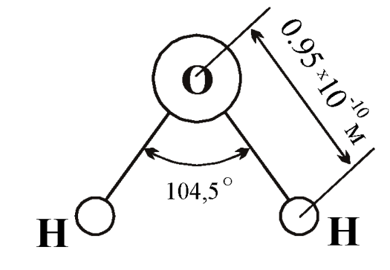

Рисунок 2.2 – Строение молекулы воды

Из имеющихся в молекуле 10 электронов (5 пар) одна пара (внутренние электроны) расположена вблизи ядра кислорода, а из остальных 4 пар электронов (внешних) по одной паре обобществлено между каждым из протонов и ядром кислорода, тогда как 2 пары остаются неопределенными и направлены к противоположным от протонов вершинам тетраэдра. Таким образом, в молекуле воды имеется 4 полюса зарядов, расположенных в вершинах тетраэдра: 2 отрицательных, созданных избытком электронной плотности в местах расположения неподеленных пар электронов, и 2 положительных, созданных ее недостатком в местах расположения протонов.
Вследствие этого молекула воды оказывается электрическим диполем. При этом положительный полюс одной молекулы воды притягивает отрицательный полюс другой молекулы воды. В результате получаются агрегаты (или ассоциации молекул) из двух, трех и более молекул (рисунок 2.3).

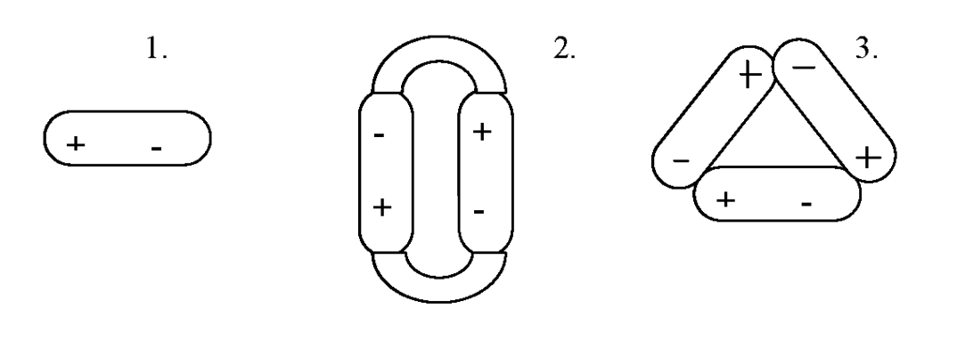
Рисунок 2.3 – Образование диполями воды ассоциированных
молекул:

1 – моногидроль Н₂О; 2 – дигидроль (Н₂О)₂; 3 – тригидроль (Н₂О)₃

Следовательно, в воде одновременно присутствуют одиночные, двойные и тройные молекулы. Содержание их меняется в зависимости от температуры. Во льду содержатся, в основном, тригидроли, объем которых больше моногидролей и дигидролей [8]. При повышении температуры скорость движения молекул возрастает, силы притяжения между молекулами ослабевают, и в жидком состоянии вода – это смесь три-, ди- и моногидролей. С дальнейшим увеличением температуры тригидрольные и дигидрольные молекулы распадаются, при температуре 100 °С вода состоит из моногидролей (пар).
Существование неподеленных электронных пар определяет возможность образования двух водородных связей. Еще две связи возникают за счет двух водородных атомов. Вследствие этого каждая молекула воды в состоянии образовать четыре водородные связи (рисунок 2.4).

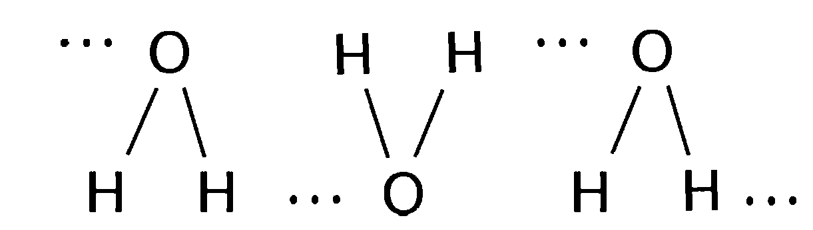

Рисунок 2.4 – Водородные связи в молекулах воды:

 – обозначение водородной связи

Благодаря наличию в воде водородных связей в расположении ее молекул отмечается высокая степень упорядоченности, что сближает ее с твердым телом, а в структуре возникают многочисленные пустоты, делающие ее очень рыхлой. К наименее плотным структурам принадлежит структура льда. В ней существуют пустоты, размеры которых несколько превышают размеры молекулы Н₂О. При плавлении льда его структура разрушается. Но и в жидкой воде сохраняются водородные связи между молекулами: возникают ассоциаты – зародыши кристаллических образований. В этом смысле вода находится как бы в промежуточном положении между кристаллическим и жидким состояниями и более сходна с твердым телом, чем с идеальной жидкостью. Однако в отличие от льда каждый ассоциат существует очень короткое время: постоянно происходит разрушение одних и образование других агрегатов. В пустотах таких «ледяных» агрегатов могут размещаться одинокие молекулы воды, при этом упаковка молекул воды становятся более плотной. Именно поэтому при плавлении льда объем, занимаемый водой, уменьшается, ее плотность возрастает. При + 4 °С вода имеет самую плотную упаковку.
При нагревании воды часть теплоты затрачивается на разрыв водородных связей. Этим объясняется высокая теплоемкость воды. Водородные связи между молекулами воды полностью разрушаются при переходе воды в пар.
Сложность структуры воды обусловлена не только свойствами ее молекулы, но и тем, что вследствие существования изотопов кислорода и водорода в воде имеются молекулы с различным молекулярным весом (от 18 до 22). Наиболее распространенной является «обычная» молекула с молекулярным весом 18. Содержание молекул с большим молекулярным весом невелико. Так, «тяжелая вода» (молекулярный вес 20) составляет менее 0,02 % всех запасов воды. В атмосфере она не обнаружена, в тонне речной воды ее не более 150 г, морской – 160–170 г. Однако, ее присутствие придает «обычной» воде большую плотность, влияет на другие ее свойства.
Удивительные свойства воды позволили возникнуть и развиться жизни на Земле. Благодаря им вода может играть незаменимую роль во всех процессах, совершающихся в географической оболочке.

2.4 Круговорот воды и значение гидросферы

Запасы воды на Земле находятся в подвижном равновесии благодаря круговороту воды (влагообороту, гидрологическому циклу), который в географической оболочке является одним из важнейших процессов, взаимодействующим с атмосферой, литосферой, биосферой и связывающим в единое целое все части гидросферы. Движущими силами круговорота воды являются приток к поверхности Земли солнечной радиации и сила тяжести. Под воздействием тепловых процессов происходит испарение, конденсация водяных паров, таяние, замерзание и другие фазовые переходы воды. Под влиянием силы тяжести происходит выпадение атмосферных осадков, движение поверхностных и подземных вод и т.д.
Началом круговорота воды (рисунок 2.5) является испарение с поверхности океанов, морей, континентов, островов. Водяные пары, поступившие в атмосферу, перемещаются вместе с воздушными массами, конденсируются и выпадают в виде атмосферных осадков. Объем их, согласно общему закону сохранения материи, равен объему испарившейся воды. Такой круговорот воды в целом для земного шара (большой круговорот) представляет собой замкнутую систему, в которой испарение с поверхности земного шара соответствует количеству атмосферных осадков, выпадающих на него.

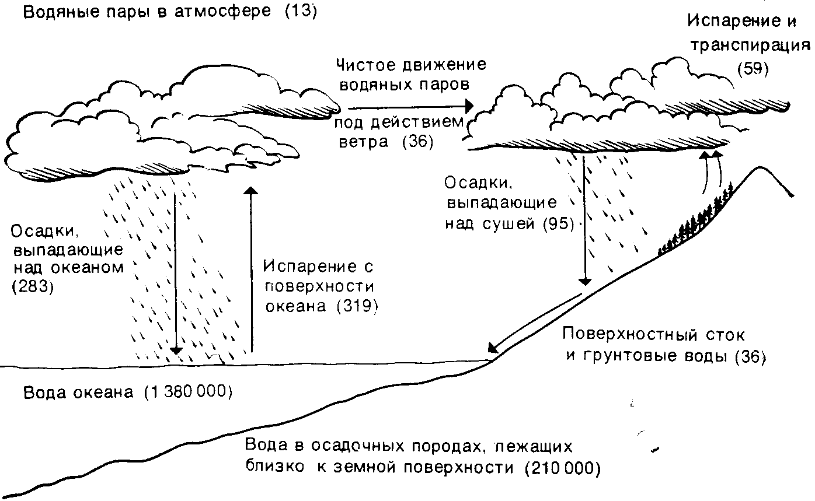
Количества воды (цифры в скобках) выражены в миллиардах миллиардов (10¹⁸) тонн в год

Рисунок 2.5 – Схема круговорота воды на Земле

М. И. Львович в круговороте воды выделяет три основных звена: океаническое, атмосферное и материковое, в последнее он включает звенья меньших размеров: литогенное, почвенное, речное, озерное, ледниковое, биологическое и хозяйственное. Ни одно из перечисленных звеньев, кроме большого круговорота, не представляет собой замкнутой системы.
Большой круговорот воды на Земле можно представить следующим образом. Вода, испарившаяся с поверхности Мирового океана, переносится воздушными потоками на сушу, выпадает на нее в виде осадков и частично стекает обратно в Мировой океан, частично аккумулируется в области внутреннего стока, обычно в крупных бессточных озерах. Испаряясь с поверхности этих озер, влага в общем потоке водяных паров вновь попадает в Мировой океан.
В действительности механизм влагообмена в системе океан → атмосфера → суша → океан значительно сложнее, так как в формировании общего количества осадков над материками заметное участие принимают внутренние осадки, сформировавшиеся как в периферийных, так и внутренних областях суши. Представленная же схема большого круговорота воды на земном шаре этого фактора не учитывает.
В течение года в Мировом влагообороте принимает участие всего 0,037 % общей массы гидросферы. Так как скорость переноса отдельных видов воды неодинакова, то и время их расходования и возобновления различно. Наиболее быстро возобновляются биологические воды, входящие в состав растений и живых организмов. Смена атмосферной влаги и запасов воды в руслах рек осуществляется за несколько дней (таблица 2.2). Запасы воды в озерах возобновляются в течение 17 лет, в крупных озерах этот процесс может длиться несколько сот лет. Так, в озере Байкал полное возобновление водных запасов происходит в течение 380 лет. Наиболее длительный период восстановления имеют запасы воды в подземных льдах зоны многолетней мерзлоты – 10000 лет. Полное возобновление океанических вод происходит через 2500 лет. Однако за счет внутреннего водообмена (морских течений) воды Мирового океана в среднем совершают полный оборот в течение 63 лет. Подземные воды обновляются только за 1400 лет. Значительные запасы глубинных подземных вод вообще не возобновимы, так как не включаются в процессы круговорота в системе атмосфера → осадки → суша.
Круговорот воды играет громадную роль в географической оболочке. В процессе круговорота воды осуществляется перераспределение тепла. Тепло, затрачиваемое на испарение в одном месте, высвобождается при конденсации влаги в другом. Круговорот воды – важнейшее звено в энергетическом обмене между гидросферой и атмосферой. Скрытая энергия, поступившая в атмосферу с водяными парами с поверхности земного шара, частично преобразуется в механическую энергию, обеспечивающую перемещение воздушных масс. Наряду с энергетическим обменом, взаимодействие гидросферы и атмосферы в процессе влагооборота сопровождается и обменом веществами (газовый и солевой обмен).

Таблица 2.2 – Скорость возобновления (обмена) различных категорий вод гидросферы

Категория вод | Скорость возобновления
Русла рек | 12-16 дней
Атмосфера | 18-26 дней
Почвенная | 1 год
Болота | 5 лет
Озера | 17 лет
Подземные воды разных горизонтов | 1400 лет
Мировой океан | 2500 лет (перемешивание за 63 года)

На рисунке 2.6 представлен мировой водный баланс. Среднегодовое количество осадков над материками составляет 110000 км³ [9]. Из них 63000 км³ возвращается в атмосферу в процессе испарения и транспирации с зеленых поверхностей лесов, лугов, сельскохозяйственных полей и других сообществ растений.
Вода, использующаяся природной растительностью и сельскохозяйственными культурами, питающимися дождевой водой, называется. Разница между ежегодным объемом осадков и совокупным испарением, называемая полезным стоком, составляет примерно 47000 км³. Это есть ежегодный самостоятельно обновляющийся объем пресной воды озер, водохранилищ, ручьев и рек. Теоретически эта вода может использоваться человеком. Правило устойчивости гласит: «Потребность в воде должна удовлетворяться только в пределах полезного стока». Тем не менее, запасы воды неравномерно распределены во времени и пространстве. Основная масса стока образуется во время паводка, и такую воду трудно «удержать». Реально человек обладает доступом к водным запасам объемом примерно в 9000 км^{З}. К этому следует добавить примерно 3500 км^{З} стока, который удается удержать с помощью водохранилищ. Таким образом, в год человечеству доступно примерно 12500 км^{З} воды. Вместе с тем, часть доступных поверхностных вод должна оставаться в ручьях и реках для обеспечения сохранности водных экосистем и растворения антропогенных стоков. На практике это означает, что запасы доступных вод сокращаются [8].

Использование остающихся 34500 км³ голубой воды сложно и дорого, что объясняется топографическими особенностями, удаленностью от населенных пунктов и социальными и экологическими последствиями.
Более половины из легко доступных пресноводных ресурсов уже используются; запасы воды во многих уголках мира являются критическими. Все больше стран сталкиваются с проблемой нехватки питьевой воды; усиливается конкуренция за воду между различными группами пользователей. Более 25 стран сегодня относятся к категории критических с точки зрения запасов воды, а в ближайшие десятилетия их количество резко возрастет.
Биологический круговорот воды. Животные находят необходимую для них воду в питье и пище. Растения используют атмосферную воду или берут ее из почвы. Живые существа выделяют воду с продуктами обмена, путем транспирации, легочного и кожного дыхания, при потении. Явление кожного дыхания отличается от потения. Первое представляет собой подобие испарения, диффузию паров воды через роговидные слои кожи. У человека количество воды, выносимое таким образом с поверхности кожи и испаряемой, составляет более 0,5 л в сутки. При физиологическом процессе потения происходит испарение воды в результате работы потовых желез. Человек в умеренном климате в тени выделяет 1–1,5 л пота в сутки. Выделение паров воды при дыхании (0,3–0,4 л в сутки) у человека обеспечивает удаление углекислого газа, а с метаболической «отработавшей» водой удаляются из организма конечные продукты обмена, вредные вещества. Вода, выделяемая организмами, не теряется бесследно. Та ее часть, которая выделяется при дыхании и транспирации, возвращается непосредственно в атмосферу, а «отработанная» вода поступает в водоемы и почву. Необходимо указать и на воду, которая потребляется при фотосинтезе. Ежегодная потребность растений в воде при фотосинтезе составляет примерно 65·10¹⁰ тонн. Это значит, что количества воды, необходимого только для процесса фотосинтеза, достаточно на два миллиона лет. Такой срок совершенно незначителен с позиции геологической истории Земли. Однако запас воды непосредственно возобновляется, благодаря круговороту воды в природе. Вода в реках, как отмечено выше, полностью меняется каждые 12–16 суток, а это значит, что при общем одновременном объеме воды в реках 1,2 тыс. км³, за год сток речных вод составляет 36 и более тыс. км³. Для обновления паров атмосферы требуется также незначительное время, но огромный объем воды в Мировом океане возобновляется медленно, как и подземные глубинные воды. Общий круговорот воды на Земле осуществляется за два миллиона лет. Круговорот воды можно образно сравнить с вечным двигателем, который ритмично и беспрерывно качает воду из океана на материки и обратно в течение сотен миллионов и миллиарды лет. Замечательной особенностью этого отработанного механизма является то, что он не только подает воду, но и очищает ее от всевозможных примесей. Таким образом, природа позаботилась о безупречном аппарате для снабжения водой всего живого на Земле.
Значение гидросферы. Гидросфера играет огромную роль в формировании природной среды нашей планеты. Вода – скульптор, она формирует поверхность планеты – разрушает каменные глыбы, растворяет органические соединения. Она активизирует процессы почвообразования и участвует в формировании плодородия почвы. Она же условие миграции химических элементов и соединений, геологического (большого) и биологического (малого) круговоротов веществ.
Гидросфера влияет на атмосферные процессы (нагревание и охлаждение воздушных масс, насыщение их влагой), участвует в формировании климата и погоды на планете. Большая подвижность, высокая теплоемкость и способность легко переходить из одного состояния в другое являются основным условием регулирования теплового режима планеты, переноса колоссальных масс тепла на большие расстояния, например, с теплыми океаническими течениями. Океаны и моря, накопив запас тепла летом, согревают этим теплом атмосферу Земли. Содержащийся в воздухе водяной пар (наряду с углекислым газом) играет определяющую роль в тепловом балансе планеты, так как он, пропуская большую часть солнечных лучей, в значительной степени задерживает тепловое излучение планеты в мировое пространство. Из тропических широт океанические течения несут тепло в северные моря, смягчая и выравнивая климат планеты.
Вода – важнейший гарант защиты планеты от перегрева, альтернатива глобальному термодинамическому кризису, в то же время основной агент локальных тепловых загрязнений среды.
Высокая теплоемкость и способность поглощать тепло при испарении делают воду незаменимым охлаждающим агентом в биологических (транспирация растений, потовыделение животных) и технических системах (атомная электростанция для охлаждения атомных ректоров расходует примерно 3 млн. литров воды в минуту).
Вода является универсальным растворителем, из всех жидкостей она – наилучший растворитель, в ней растворяются почти все вещества.
Велико биологическое значение воды. Жизнь на Земле зародилась в водной среде и продолжает быть связана с водой. Она служит основной частью клеток, тканей, растительных и животных соков. Только при наличии воды в организме могут осуществляться биохимические процессы ассимиляции и диссимиляции, газообмен. Обмен веществ включает в себя как непременный, органически входящий в него процесс – водный обмен. С участием воды в процессе фотосинтеза происходит образование органического вещества, при этом выделяется кислород (это кислород, который содержался в воде). Он используется при дыхании и является основой для распространенных в природе и важных для обмена веществ окислительных процессов. Только в жидкой водной среде совершаются процессы пищеварения и усвоения пищи в желудочно-кишечном тракте. Содержание воды в организме животных и растений в период их активной жизнедеятельности довольно высокое (до 98 % и более).
Вода – непременное условие и фактор жизни. Любой живой организм при потере воды может погибнуть. Потеря гомойогидрическими организмами 10–12 % воды равносильна их гибели. В то же время пойкилогидрические организмы способны терять ее до 90 %. Для человека гибельны потери воды, превышающие 10 %. Без воды человек может жить несколько дней.
Вода играет большую роль для человека: это - вид транспорта, источник электрической энергии, разнообразного сырья, в том числе лекарственного сырья. Вода в больших количествах используется в хозяйственно-бытовых и санитарных целях, при этом растет культура человека, растет и расход воды. Если ранее воду брали ведрами из колодцев, колонок, и вода расходовалась экономно (на одного человека приходилось в среднем 20 литров в сутки), то в настоящее время в городах на человека приходится 150–250 литров воды в сутки и более. Очень широко применяется вода в промышленности.
Вода – промышленное сырье (для производства 1 т стали, бумаги, искусственного волокна требуются большие объемы воды).
Вода – необходимое условие для высокого урожая (чтобы получить 1 кг сухого пшеничного зерна растение должно потребить 750 л воды, на орошение 1 га кукурузы требуется 3000 м³ (3 млн. литров) воды, 1 га капусты – 8000 м³ воды).
Она – источник минерального сырья (по имеющимся данным, в водах Мирового океана растворена вся таблица Менделеева), включая нефть, газ, иод, железо, поваренную соль.
Вода имеет оздоровительное значение (минеральная вода, минеральные источники, рекреационные водоемы).
В общем, вода, благодаря многим своим свойствам, стала носителем жизни, является структурной и функциональной основой жизни.

